27 марта прошла очередная встреча педагогов СОШ 102 в рамках постоянно-действующего семинара ЦИО «Механизмы развития субъектного информационного пространства ученика». Присутствовало 20 человек. Семинар состоял из двух блоков.
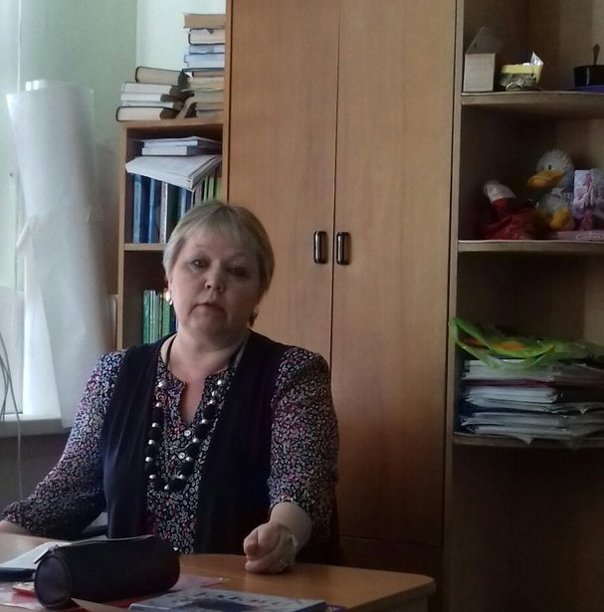
1. О ресурсах дистанционного образовательного модуля в преподавании предмета рассказала слушателям Беляева Виктория Александровна, учитель английского языка МОУ «ЮГО-КАМСКАЯ СОШ», победитель конкурса инновационных проектов университетского округа ПГГПУ в 2016 году. Педагог-инноватор поделилась опытом создания дистанционного курса в практике учителя-предметника, для этого осветила следующие вопросы:
- Дистанционное обучение: определения и правовые нормы.
- Педагогическое проектирование - стимулятор идей.
- Работа над содержанием – ориентируемся на результаты ФГОС.
- Механизмы реализации курса: организационная составляющая.
- Выбор виртуальной среды: Moodle или Canvas?
- Риски и ограничения дистанционных форм.
- Результаты и эффекты инновации: выбор за учителем.
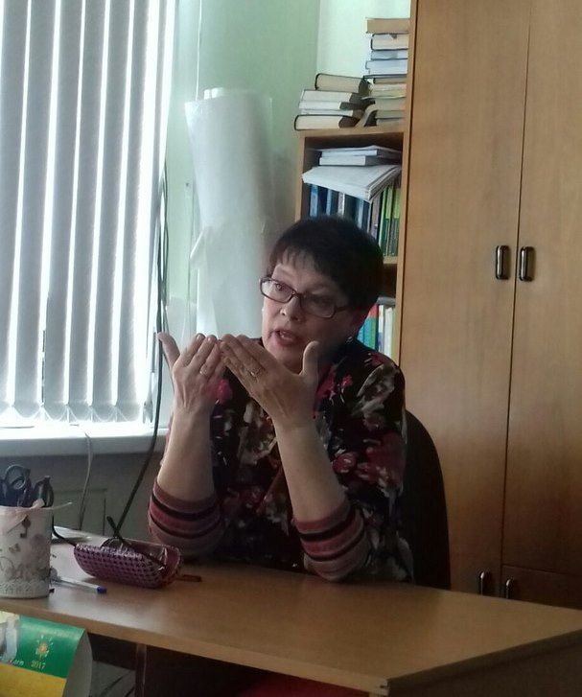
Вторая часть семинара была посвящена анализу метапредметных задач, разработке критериев оценивания метапредметных умений и способу единообразного оформления задач.
Под руководством Галины Рудольфовны Водяненко, кандидата педагогических наук, педагоги проанализировали задачи, представленные Юсуповой Н.Р., Зориной С.В., Мокрушиной О.Г. и Полуяновой Л.Е.
Мы выяснили, что самые частотные умения, на формирование которых направлены задачи, это
- умение определять понятия,
- создавать обобщения,
- устанавливать аналогии,
-классифицировать, самостоятельно выбирать основания и критерии для классификации,
- устанавливать причинно-следственные связи,
-умение создавать, применять и преобразовывать знаки и символы, модели и схемы для решения учебных и познавательных задач;
- смысловое чтение;
- умение сравнивать, для этого формулировать основания для сравнения, различать существенные и несущественные признаки сравнения.
Руслана Викторовна Ищенко предложила варианты оформления методических материалов.
Принято решение о разработке метапредметных заданий для учащихся основной школы и дистанционных модулей обучения для учащихся 6-х классов.
